LES ACTIONS
Le projet débute au mois de Mars et aboutira lors d’un séjour à Cluny du 15 au 18 Mai.
CALENDRIER | ACTIONS
De Mars à Mai  9 Séances de 3h | Intervention dans les deux classes de Claire BRUNEAU, dumiste au conservatoire de Chalon en chant chorale  -pour mémoriser aux élèves un répertoire commun sur le thème du vélo  -pour tenir sa place en forme chorale, notamment dans une polyphonie  -pour rechercher et sélectionner des chants autour du thème du « vélo »  L’intervenante réalisera la sortie à CLUNY.
23 Mars | Journée « vélo » à l’école  Matin : dans la cour de l’école, des ateliers de maniabilité seront proposés aux élèves. Ils porteront sur  -les verbes d’action suivants : freiner, ralentir, accélérer, conduire à une main, slalomer, passer sous un obstacle, rouler dans un espace restreint etc…  - les capacités des élèves à rouler en groupe  Après-midi : les élèves réinvestiront le travail de maniabilité et leur capacité à rouler en groupes lors d’une sortie sur route. D’une distance de 3km, ce déplacement leur permettra de se rendre dans une ferme.  Vélibus
4 Mai | Visite du Château de la Ferté ( Château privé du XVII ème siècle)  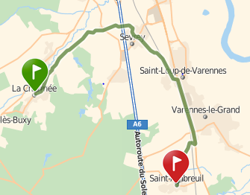  Ce château qui servait de logis abbatial de l’abbaye de la Ferté a été construit en 1682. Les bâtiments religieux ont disparu à la révolution française et ont été remplacés par des jardins à l’anglaise. 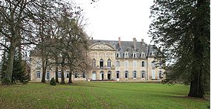  Trajet de 11,5 km aller  ( 1 heure de route environ)  Vélibus
Du 15 Mai au 18 Mai 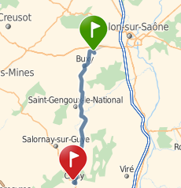  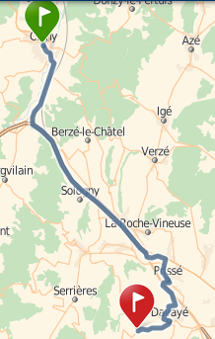  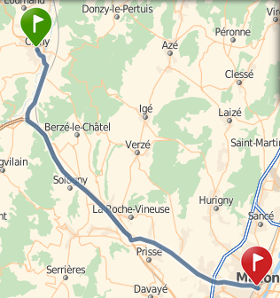 | Séjour à Cluny  Lundi 15 Mai : Granges –Cluny à vélo  Lors de ce trajet, les élèves chanteront à différents endroits ,avec la dumiste les chants appris sur le thème du vélo :  1ER arrêt : Buxy=> représentation à la maison de retraite  2ème arrêt : St Gengoux le National=> représentation à l’école  3ème arrêt : Cormatin=>repésentation au Château  4ème arrêt : Cluny=> lieu à définir  Mardi 16 Mai :  Matin : visite du haras  Après-midi : visite de l’abbaye  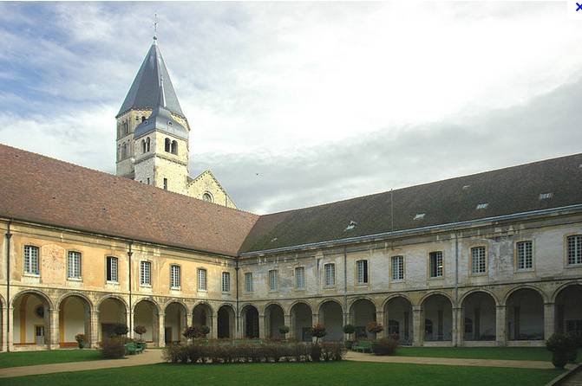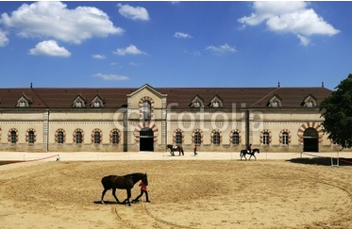  Mercredi 17 Mai : Cluny-Solutré à vélo  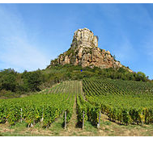  Visite du musée / « ascension » de la roche de Solutré  Jeudi 18 Mai :  Cluny –Macon à vélo  Retour par le train jusqu’à Chalon

